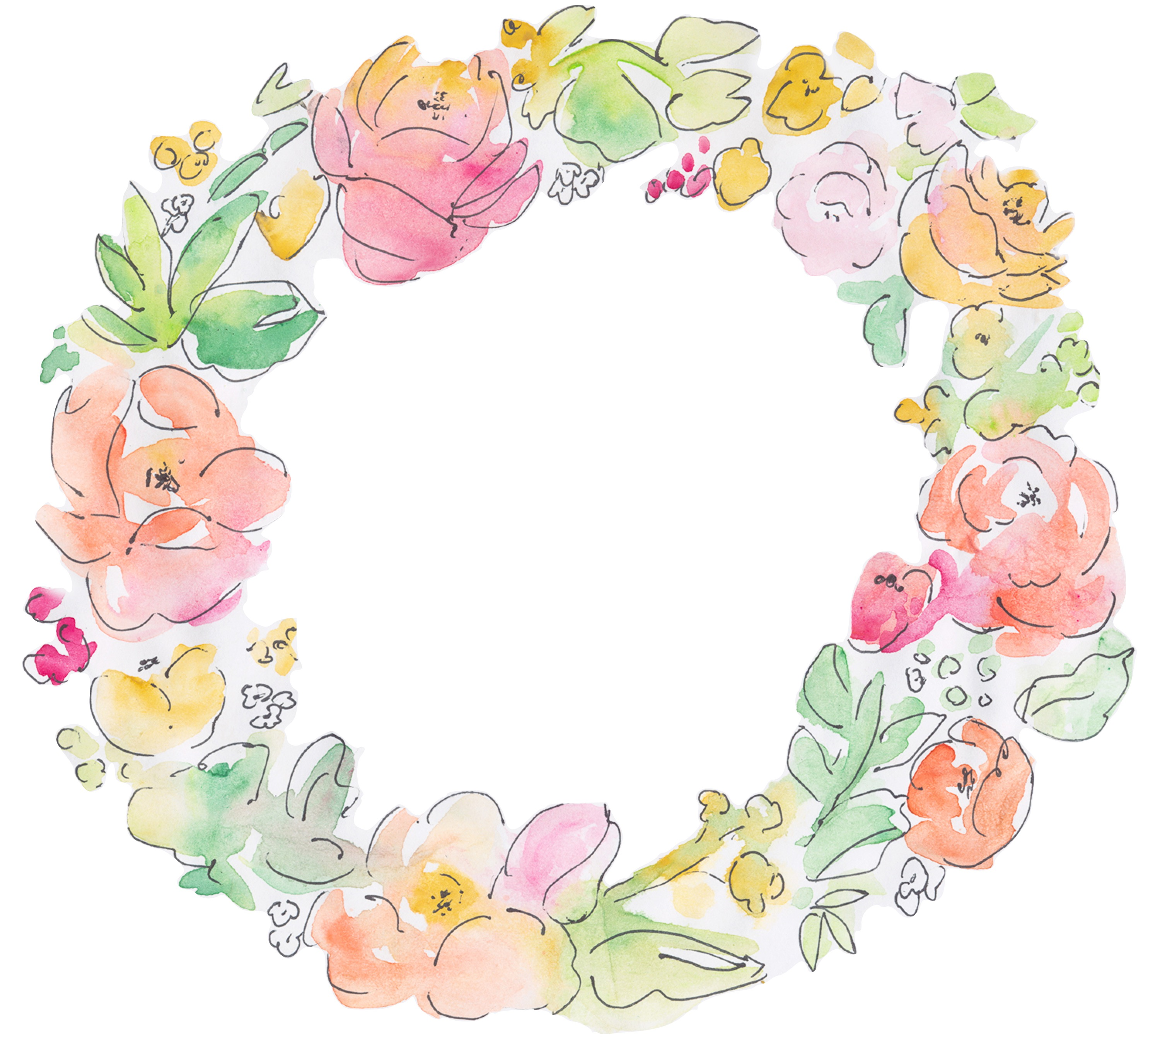
Fredag 23e juni
Välkomna!

Midsommarafton i Kopphagen

Hela dagen
Tipspromenad i Kopphagen. En slinga i Kopphagen med frågor för barn och vuxna.

10.00
Stången lövas med björkris och blommor. Alla är varmt välkomna att hjälpa till. Ta gärna med egna blommor.

15.00-cirka 17
Lekar, sång och dans kring stången. Chokladhjul, kaffelotteri och fiskdamm. Försäljning av fika i kiosken. Gratis glass till alla barn.

Byalagets aktiviteter under våren
Byalaget har haft en lyckad vår med årsmöte, påskbrasa, två lyckade fixardagar (en för Kopphagen och en för Länna station), en guidad rundvandring med fokus på Länna bruk och station samt en promenadloppis. Vi tackar alla som har deltagit.

Uppsala kommuns Medborgarbudget är försenad. Omröstning förväntas ske i höst. Vi har också pågående dialoger om cykelvägsplaner, Holmens Kunskapsskog, restaurering av Lötsjön m.m. Se https://www.lannabyalag.se/aktuella-fragor/ för senaste nytt.

Midsommarfirande
Årets midsommarfirande återupplivar den gamla traditionen med en tipspromenad. Den kommer att finnas uppe under hela dagen på en slinga vid Kopphagen, med frågor för barn och vuxna.

Frivilliga till midsommar sökes!
Vi behöver som vanligt hjälp med förberedelser och frivilliga till midsommar. Hör av dig till info@lannabyalag.se.

Vad kan du hjälpa oss med i förväg?
Bakning. Vi räknar med att sälja cirka 4 långpannor vardera med rabarberpaj och kladdkaka.

Vad kan du hjälpa oss med på midsommar?
1. Björkhuggning. Samling kl. 8.00 vid Kopphagens parkering för avfärd. Tar cirka 2 timmar.
2. Funktionärer under firandet. Från kl. 13.30 och fram till cirka kl. 17 finns arbetsuppgifter av alla sorter, allt från att bära grejer till att ansvara för ett lotteri, ett chokladhjul, en fiskdamm eller att hjälpa till i kiosken.

Har du betalat medlemsavgiften för 2023?
Det är frivilligt att vara medlem i Länna byalag, men ditt stöd hjälper oss att genomföra ännu fler aktiviteter som gör Länna roligare och trivsammare att bo i. Sätt in 100 kr för enskild medlem eller 150 kr för familj, på bankgiro 5408-1120 och ange ditt namn, alternativt swisha 1232787190. Osäker på om du redan betalat? Maila info@lannabyalag.se.

Mer info på www.lannabyalag.se samt på Facebook Det händer i Länna; Byalaget, Kopphagen mm.

